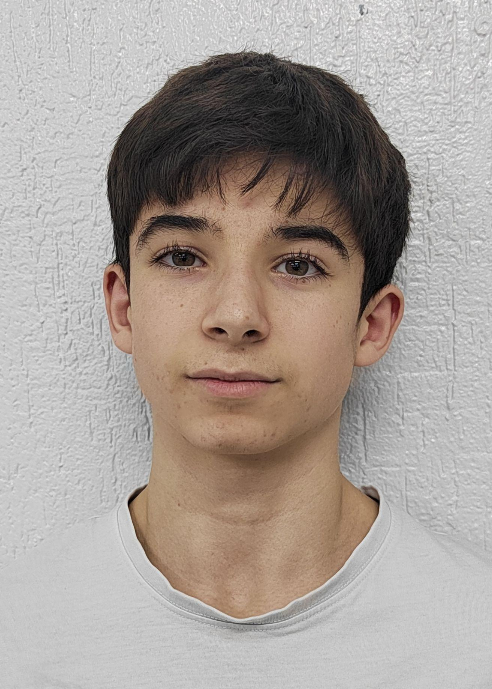
XXV. IDAZLAN KOADERNOAK 2026
DBH 2. Zikloa
Izena eta abizenak: Ander Tamayo Ayo
Maila: DBH3
Idazlanaren izenburua: Follower
Esaldi bat (zuretzat garrantzitsua dena): Bizitza laburra da, disfrutatu.
Noiz bait story bat egin duzue sare-sozialetarako?
Nik egunero igotzen dut bat gutxienez Instagramera. Batzuetan, Reel edo Post-ak ere igotzen ditut.
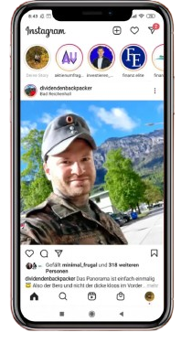
Kaixo, Mia naiz eta egunen batean Influencer bat izatea guztatuko litzaidake. 14 urte ditut eta 8000 follower. Aitak eta Amak esaten didate nire adinerako follower asko ditudala. Nire ustez, ez dira hainbeste. Nik milioiak nahi ditut, Roro edo Lola Lolita-k beste. Nire nahia, moda eta bideojokoen arteko nahaste bat egitea da. Gainera, gaur egun, like edo view asko badituzu, markek eta bideojokoek patrozinatzen dizute diru mordoa eskainiz, eta Instagram berberak ere, dirua ematen dizu.
Gaur klaseak hasi ditugu uda luze bat izan ondoren. Ia denak iaz ere geunden eskola honetan. Ia esaten dut, neska berri bat dagoelako. Zoe deitzen da eta asmatu zer… Ezagutzen dudan Influencer bat da. 50.000 follower ditu.
Lehen orduan tutore berriarekin izan dugu. Ziortza deitzen da eta oso atzegina da. Tutoretza eta gaztelania emango digu. Hostean, bigarren horduan, Matematika izan dugu. Irakaslea Jon deitzen da, ez gara oso ondo konpontzen eta ez dakit zergaitik. Ostean, hamaiketakoa jan dugu patioan. Orduan, Zoeri urbildu natzaio harekin hizketan aritzeko.

- Kaixo! -esan diot.
- Egun on! -erantzun dit.
- Zu berria zara ezta?
- Bai, halaxe da. Nire gelan ahal zaude?
- Bai. Mia deitzen naiz eta zure laguna izatea gustatuko litzaidake. Gainera zure fan handia naiz. -bota diot bere adiskidetasunaren bila. Gainera galdetu egin behar diot zelan lortu ahal ditudan berak beste follower.
- A! Noski gainera ondo etorriko zait laguntza apur bat ez dut inor esagutzen-eta.
- Ba… Nahi duzunarekin, nirekin kontatu dezakezu.

Handik joan naiz pozaren-pozez, lagun berri bat egin dudalako eta gainera Influencer-a. Oso atzegina iruditu zait, ez dakit zergaitik baina ez nuen espero. Suposatzen dut, gurasoek Influencer-ak desatzeginak direla esaten didatelako. Baina gezurra da! Honekin gutxienez.
Zoek, patinaketari buruzko kontenitua egiten du.

Hurrengo egunean klasera joan nintzen eta heltzean… Zoe egon da neska batzuekin hizketan. Eta niri seinalatzen! Barre egiten zuen bitartean! Txarrenean jarri naiz: traizionatu egin nau, euli bat baino ez naiz berarentzat… Orduan, matematikako irakaslea agertu da nire atzetik eta neskek esan dute:
- Hor dator. Ixo!
- Kaixo neskak. -Esan du Jonek.
- Kaixo! -Erantzun diote.
Horduan, joan egin da eta ni hurbildu natzaie.
- Kaixo Mia! -esan didate
- Kaixo! -esan diet.
- Ikusi al duzu Jon flow horrekin? -egia zen, gure adinekoa eman nahi zuela zairudien.
- Bai ikusi dut.- esan nuen.

Ez zeuden niri barre egiten, Joneri baizik. Ufa! Horduan beste neskak (nire gelan ez zeudenak) gimnasiara joan dira eta gu biok Gizartera joan gara.
Horduan, bota diot:
- Nola lortu dituzu hainbat follower?- Gero damutu naiz.
- Ba… Ez dakit! Zortea izango da.- Bai zera! Hori zihur ez dela.
Gizarte, Ingles, eta Tekno izan dugu. Horren ostean, liburutegira joan naiz, atsedenaldia izan baitugu. Bere Instagramera zartu nintzen eta gauza oso interesgarri bat ikusi nuen: follower-en %72-a baino gehiago mutilak dira. Zergaitik izango da?
Eskola amaitzean Zoe niregana etorri zen:
- Kaixo!- Esan zidan
- Kaixo!
- Galdera bat, zu hona al zara Teknologian?
- Bai, zergaitik?
- Ahal naiz zure etxera joan? -Galdetu zidan. Laguntza nahi bazuen, ez nion ezetz esango.
Nire etxera joan ginen eta oso ondo pasatu nuen, berari gauzak azaltzen eta erakusten. 19:30-etan joan zen etxetik. Hor, story bat igo nuen. Orduan, konturatu nintzen hobeto pasatzen nuela erakusten, publikatzen baino.

Klasera heldu nintzen horrengo egunean. Teknologia izan genuen lehen orduan. Jendea lagundu nuen eta oso ondo zentitu nintzen. Egun hartan aukeratu nuen nire iragana:
Teknologiako irakaslea izan nahi nuen.

Lau urte pasatu ziren horretatik eta Unibertsitatera joan nintzen, ingenieritza ikasten. Zoe-ren lagunik honena egin nintzen eta batera joan ginen unibertsitatera, hark Fisika ikasi nahi baitzuen.
